**归档资料**

**1. 根目录下的内容**

**（1）论文资料（文件夹，包含内容：**论文初稿电子版、论文二稿电子版、论文定稿电子版、**文本复制检测报告单（全文对照）电子版、**本科毕业生毕业论文（设计）表格.doc、许昌学院本科毕业论文(设计)中期检查表.doc、许昌学院本科毕业论文（设计）工作调查表（学生用）.doc**）**

**（2）软件资料（文件夹）**

**（3）论文简介（word文档）**

**2. 示例1：论文简介.docx**

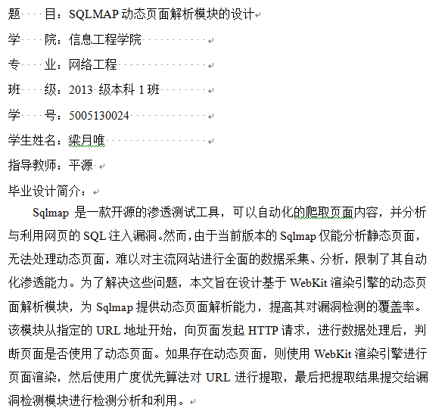

**3. 示例2：论文资料（文件夹）下的内容（仅部分示例）**

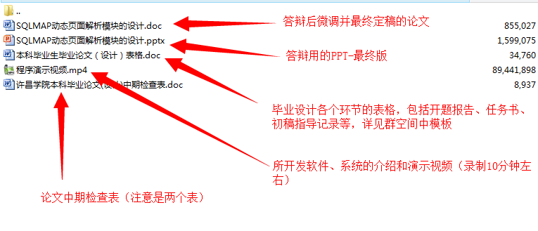

**4. 示例3：“软件资料（文件夹）”的下内容**

